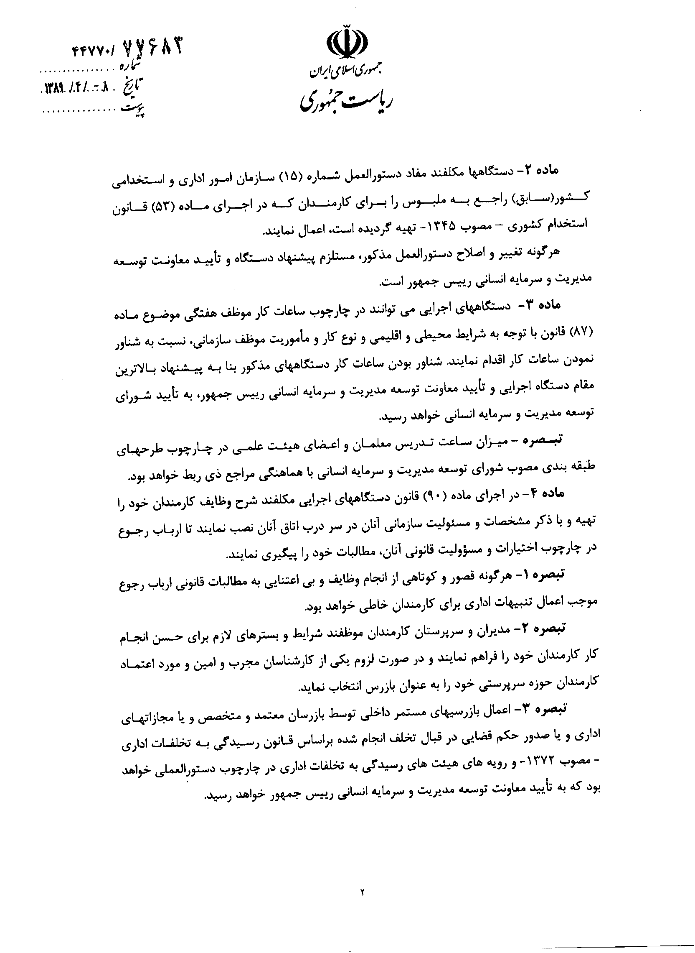
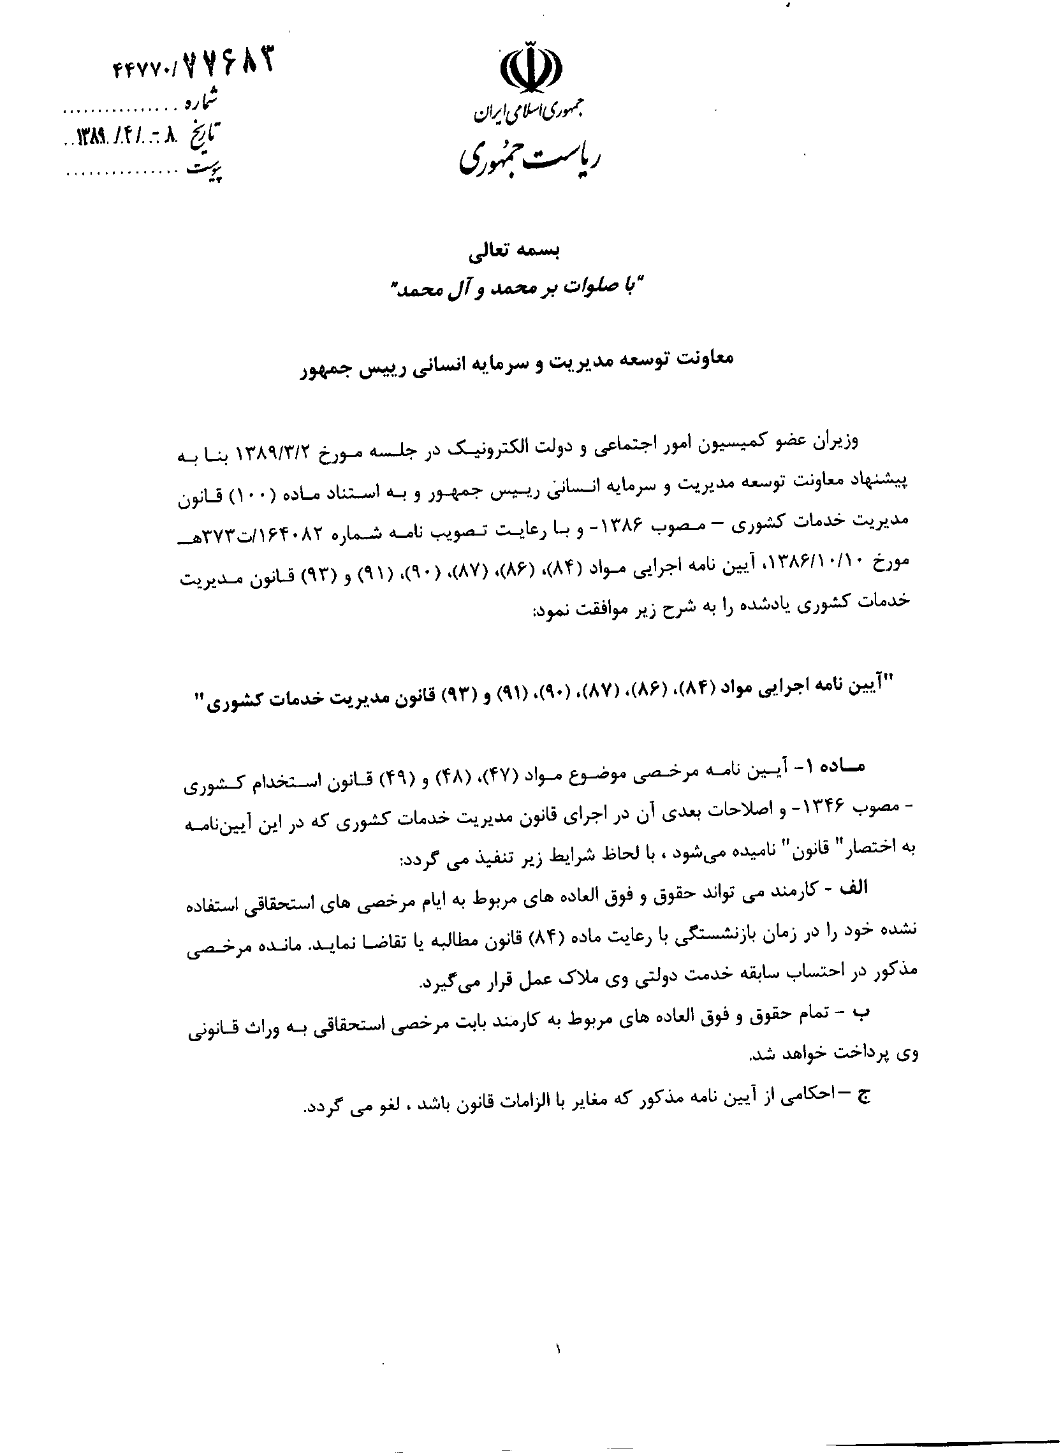
تاریخ ابلاغ : 1389/04/08

آيين نامه اجرايي مواد (84‏)، (86)، (87‏). (90‏)، (91‏ ) و (93‏) قانون مديريت خدمات كشوري ‏
مصوب 1389/03/30

1

2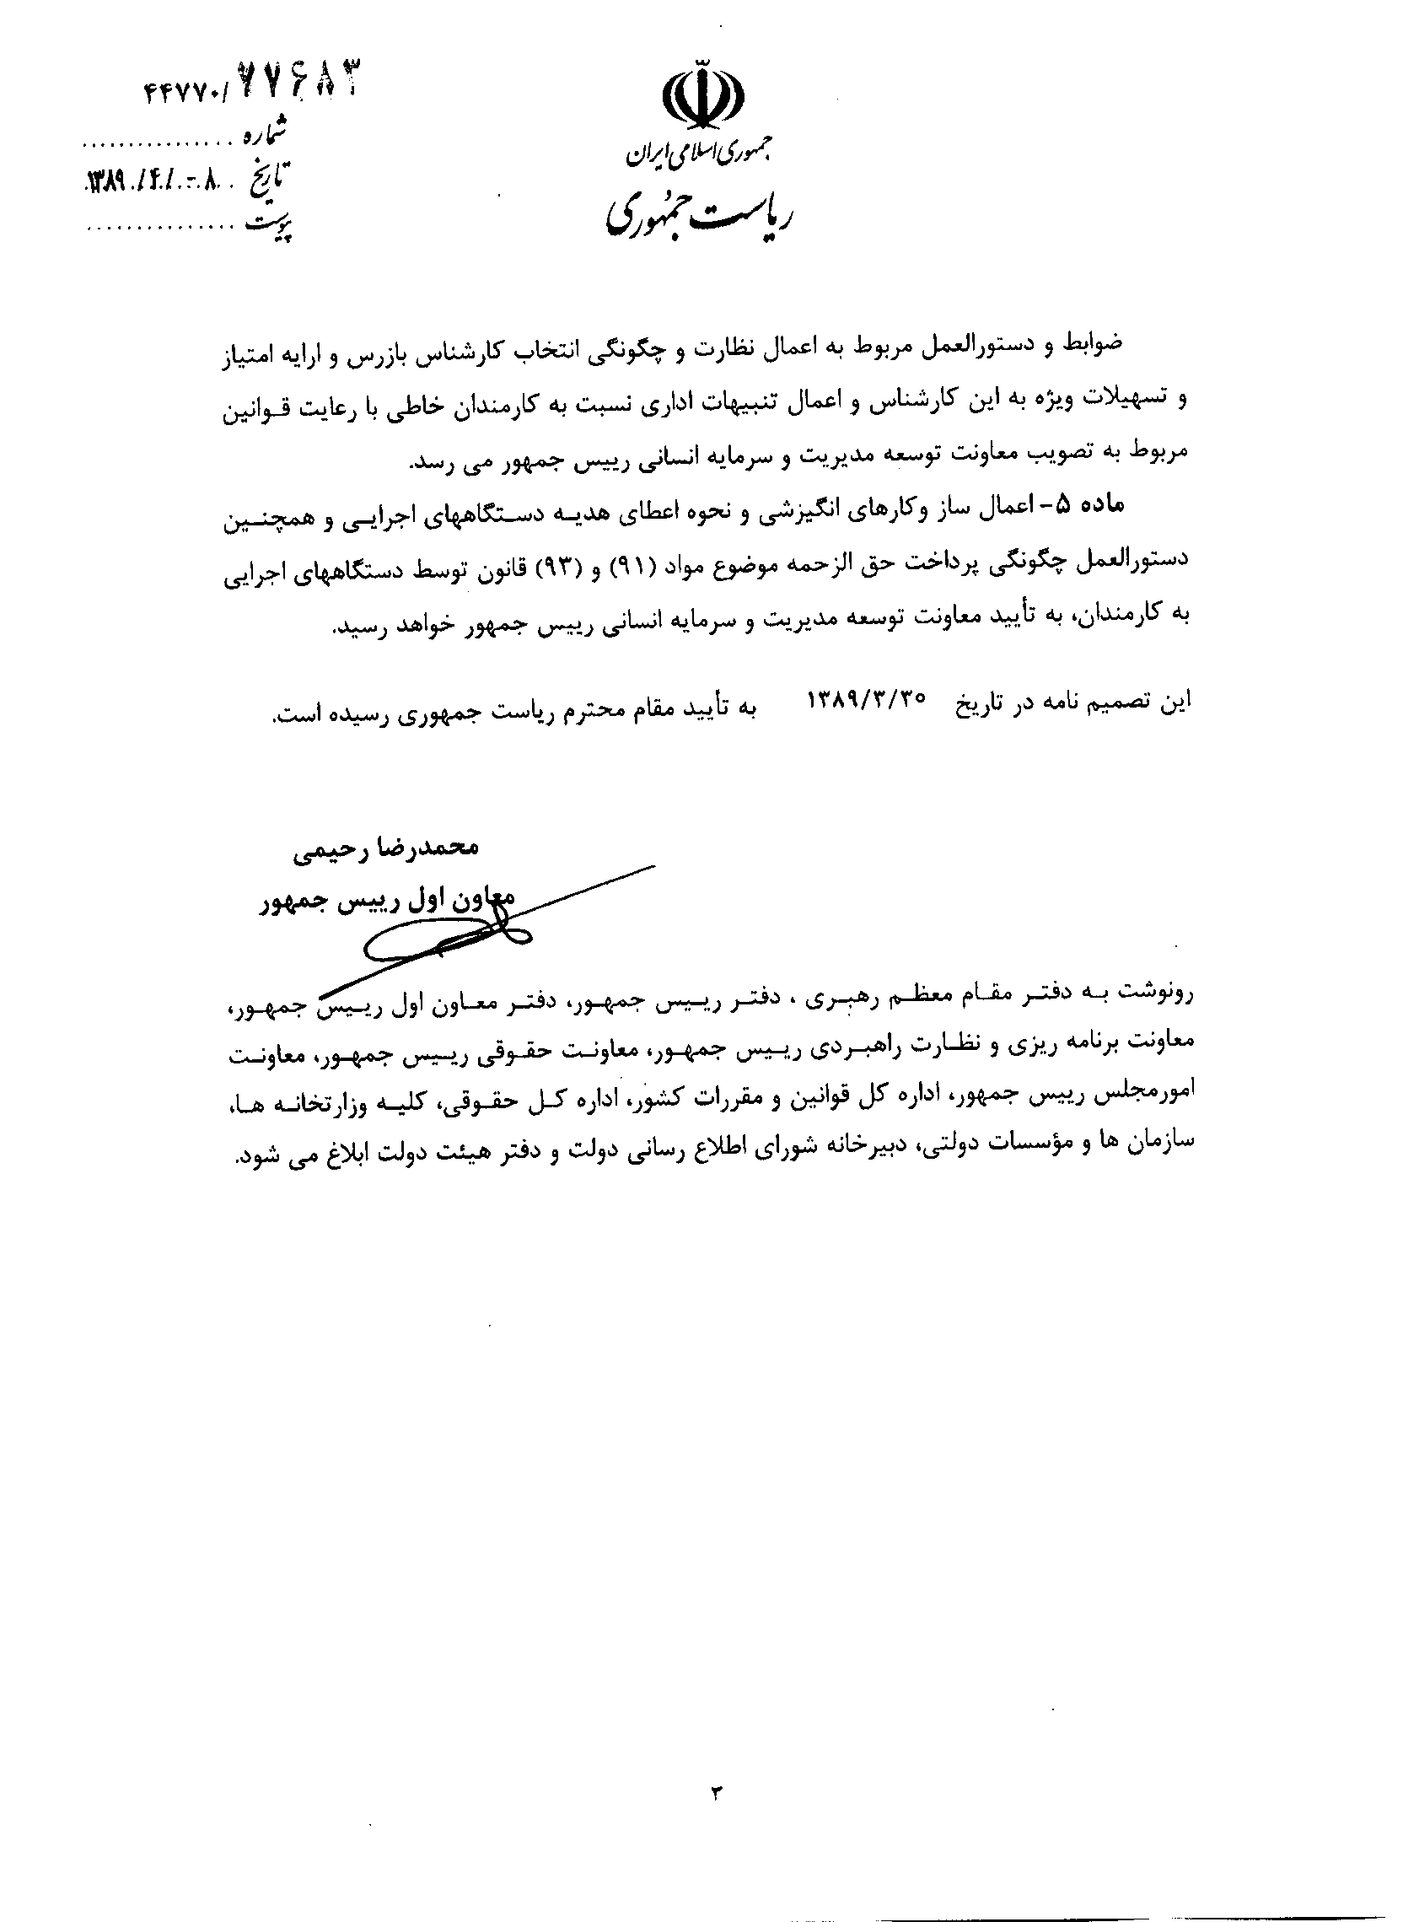

3
تماس با ما

